**APSTIPRINĀTS**

Latgales zoodārza vadītājs

_______________M. Pupiņš

Daugavpilī, 2020.gada 8.jūnijā

**CENU APTAUJA**

Identifikācijas Nr. 2020/9

**„Biļešu izgatavošana un piegāde Latgales zoodārzam”**   
līguma piešķiršanas tiesībām

**1. Pasūtītājs**

|  |  |
| --- | --- |
| **Pasūtītāja nosaukums** | Daugavpils pilsētas pašvaldības iestāde “Latgales zoodārzs” |
| **Adrese** | Vienības iela 27, Daugavpils, LV5401 |
| **Reģistrācijas Nr.** | 90000705874 |
| **Kontaktpersona:** | Aivars Rimicāns, mob. 28389563, e-pasts: [latgaleszoodarzs@daugavpils.lv](mailto:latgaleszoodarzs@daugavpils.lv) ; tycoon4@inbox.lv |

**2. Iepirkuma priekšmets:**

Biļešu izgatavošana un piegāde Latgales zoodārzam.

**3. Paredzamā līgumcena:**

Atkarīga no iesniegtā piedāvājuma.

**4. Samaksas kārtība:**

Samaksa tiks veikta pārskaitījuma veidā uz norādīto bankas kontu pēc pretendenta sastādītās preču pavadzīmes – rēķina saņemšanas, saskaņā ar līgumu.

**5. Iepirkuma nosacījumi:**

Precīzs biļešu apraksts ir noteiks Tehniskajā specifikācijā (1.pielikums).  
Biļetes tiks iepirktas pie piegādātāja, kas ir arī izgatavotājs, līgumā noteiktajā kārtībā.  
Precīzi piegādes nosacījumi tiek noteikti līgumā.  
Preces cenā jāiekļauj piegādes izmaksas.  
Pēc pasūtījuma saņemšanas preces būs jāpiegādā 15 darba dienu laikā no pasūtījuma apstiprināšanas dienas.

**6. Līguma termiņš:**

12 (divpadsmit) mēneši no līguma noslēgšanas brīža.

**7. Līguma izpildes un preces piegādes vieta:**

7.1. Latvijas Republikas administratīvā teritorija;  
7.2. Latgales zoodārzs, Vienības iela 27, Daugavpils, LV-5401

**8. Nosacījumi dalībai iepirkuma procedūrā:**

8.1. Pretendents ir reģistrēts komercreģistrā Latvijā vai līdzvērtīgā reģistrā ārvalstīs;  
8.2. Pretendentam nav pasludināts maksātnespējas process vai uzsākta likvidācija;  
8.3. Iepirkuma procedūrā piedalās ar attiecīgo nozari saistītie pretendenti (atklāts konkurss);

**9. Pretendentu iesniedzamie dokumenti:**9.1. Pretendenta pieteikums dalībai aptaujā (2.pielikums);  
9.2. Finanšu - tehniskais piedāvājums (3.pielikums): Pretendents iesniedz piedāvājumu atbilstoši Pasūtītāja tehniskajā specifikācijā (1.pielikums) norādītajām precēm un to prasībām, atbilstoši precēm, kuras pretendents spēj nodrošināt.

* Cenā jāietver visi nodokļi, nodevas un maksājumi un visas saprātīgi paredzamās ar pasūtījuma piegādi saistītās izmaksas, neskaitot pievienotās vērtības nodokli.

**10. Piedāvājuma izvēles kritēriji:**

Saimnieciski izdevīgākais piedāvājums

**11. Piedāvājuma iesniegšanas termiņš:**

**2020.gada** **25.jūnija, plkst.17.00**  
pēc adreses Vienības iela 27, Daugavpils, LV-5401 personīgi vai pa pastu

vai  
elektroniski parakstītus vai skenētus (eDokumenta *eDoc vai PDF formātā *pdf) uz norādīto kontaktpersonas e-pastu: latgaleszoodarzs@daugavpils.lv ; tycoon4@inbox.lv

**12. Aptaujas rezultāti tiks paziņoti:**

12.1. 3 (trīs) darba dienu laikā pēc piedāvājumu iesniegšanas termiņa beigām;

12.2. Paziņojums par rezultātiem tiks nosūtīts elektroniski uz dalībnieka kontaktpersonas norādīto e-pasta adresi.

**PIELIKUMĀ:**

1. Cenu aptaujas “Biļešu izgatavošana un piegāde Latgales zoodārzam” tehniskā specifikācija;
2. Pieteikums dalībai cenu aptaujā;
3. Finanšu – Tehniskā piedāvājuma forma.

**1.pielikums**

**Cenu aptaujas “Biļešu izgatavošana un piegāde Latgales zoodārzam”**

**TEHNISKĀ SPECIFIKĀCIJA**

|  |  |  |  |
| --- | --- | --- | --- |
| **Nr. p.k.** | **Biļešu apraksts\*** | **Vienība** | **Nepieciešamais daudzums**\*\* |
| 1. | Latgales zoodārza ieejas biļetes, vienā **iepakojumā 100 biļešu.** **Sērijas nr. JG**, biļešu numerācija sākas ar Nr.**073001**,utt. Iepakojums saskavots, biļete sastāv no trim daļām: 1.pasaknis, 2.ieejas biļete, 3.kontroles lapiņa, visas biļetes savienojumu daļas savienotas ar perforāciju, un ir viegli atdalāmas. Vizuālais iepakojuma un biļetes paraugs redzams attiecīgi pievienotajā 1.att, un 2.att..  Papīra biezums ne mazāks kā 80 g/m2.  Iepakojuma vāks izgatavots no kartona, kartona biezuma ne mazāks kā 200 g/m2.  Biļešu drukāšanai izmantojamā krāsa: zaļa. Iepakojuma marķējuma izmantojamā krāsa: zaļa vai melna  Teksta fonts: Arial. Fonta izmērs: atbilstošs biļetes izmēru ierobežojumiem un paredzētā teksta daudzuma izvietošanas iespējām | 1 iepakojums (100 gab.) | 100 iepakojumi |
| 2. | Latgales zoodārza ekskursijas biļetes, vienā **iepakojumā 50 biļešu. Sērijas nr. GP**, biļešu numerācija sākas ar Nr.**000201**,utt.. Iepakojums saskavots, biļete sastāv no trim daļām: 1.pasaknis, 2.ekskursijas biļete, 3.kontroles lapiņa, visas biļetes savienojumu daļas savienotas ar perforāciju, un ir viegli atdalāmas. Vizuālais iepakojuma un biļetes paraugs redzams attiecīgi pievienotajā 3.att, un 4.att..  Papīra biezums ne mazāks kā 80 g/m2.  Iepakojuma vāks izgatavots no kartona, kartona biezuma ne mazāks kā 200 g/m2.  Biļešu drukāšanai izmantojamās krāsas: dzeltena, zaļa, sarkana, melna. Iepakojuma marķējuma izmantojamā krāsa: zaļa vai melna  Teksta fonts: Arial. Fonta izmērs: atbilstošs biļetes izmēru ierobežojumiem un paredzētā teksta daudzuma izvietošanas iespējām | 1 iepakojums (50 gab.) | 2 iepakojumi |

*visas ar biļešu izgatavošanu saistītās detaļas tiks precizētas pirms pasūtījuma.

** pasūtījums tiks atkārtots vairākas reizes saskaņā ar līguma nosacījumiem

185

15



60

1.att. Ieejas biļešu iepakojuma vāka paraugs (izmēri, mm)

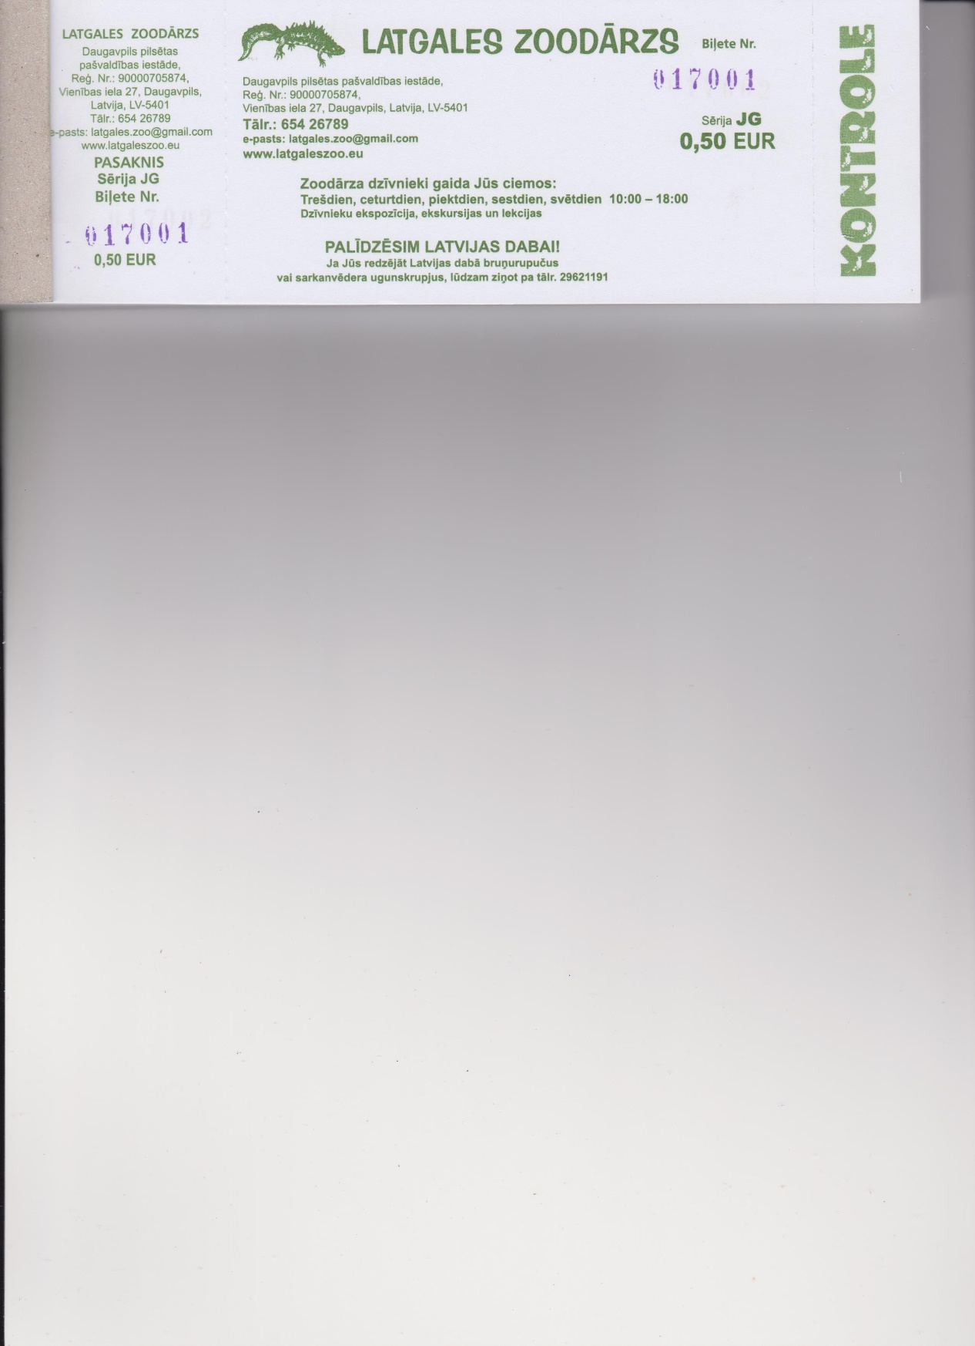

60

120

20

45

2.att. Ieejas biļetes paraugs (izmēri, mm)

Izmantojamais logotipa zīmējums:



185

15

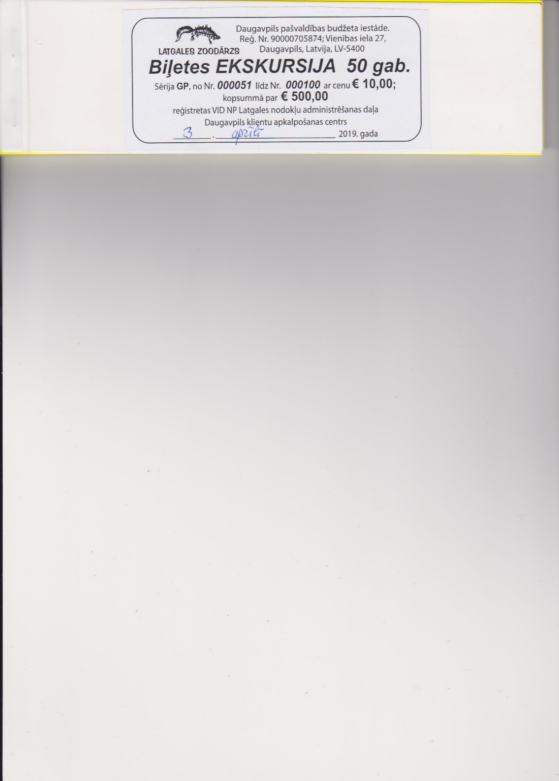3.att. Ekskursiju biļešu iepakojuma vāka paraugs (izmēri, mm)

60



60

20

120

45

4.att. Ekskursiju biļetes paraugs (izmēri, mm)

**2.pielikums**

**PIETEIKUMS DALĪBAI CENU APTAUJĀ**

**“****Biļešu izgatavošana un piegāde Latgales zoodārzam”**

|  |  |  |
| --- | --- | --- |
| 1. | Pretendenta nosaukums: |  |
| 2. | Vienotais reģistrācijas numurs: |  |
| 3. | Juridiskā adrese: |  |
| 4. | Pasta adrese: *(ja atšķiras)* |  |
| 5. | Pretendenta e-pasta adrese: |  |
| 6. | Kontaktpersonas vārds, uzvārds: |  |
| 7. | Kontaktpersonas tālruņa numurs: |  |
| 8. | Kontaktpersonas e-pasta adrese: |  |
| 9. | Bankas nosaukums: |  |
| 10. | Bankas kods: |  |
| 11. | Bankas konta numurs: |  |
| 12. | Līguma parakstītājs: (vārds, uzvārds, amats) |  |

Ar šī pieteikuma iesniegšanu Pretendents:

1. piesakās piedalīties cenu aptaujā   
   „Biļešu izgatavošana un piegāde Latgales zoodārzam”;
2. apstiprina, ka visi pievienotie dokumenti veido šo piedāvājumu;
3. apliecina, ka visa piedāvājumā sniegtā informācija un ziņas ir patiesas;
4. apliecina, ka pakalpojumi tiks sniegti atbilstoši tehniskajā specifikācijā noteiktajam;
5. apliecina, ka aptaujas nosacījumi ir skaidri un saprotami, un apņemas tos ievērot.

___________________________________________________________________________

*(uzņēmuma vadītāja vai tā pilnvarotās personas paraksts, tā atšifrējums)*

2020.gada ___.____________.

**3.pielikums**

**Cenu aptaujas   
“Biļešu izgatavošana un piegāde Latgales zoodārzam”**

**FINANŠU - TEHNISKAIS PIEDĀVĀJUMS**

|  |  |
| --- | --- |
| Kam: | Daugavpils pilsētas pašvaldības iestādei “Latgales zoodārzs”,  Vienības ielā 27, Daugavpilī, LV-5401, Latvijā |
| Pretendents: |  |
| Adrese: |  |
| Kontaktpersona, tās tālrunis un e-pasts: |  |
| Datums: |  |

Piedāvājam Jums pēc Jūsu pieprasījuma atsavināt un piegādāt šādas Tehniskajā specifikācijā „Biļešu izgatavošana un piegāde Latgales zoodārzam” norādītās preces par šādu cenu:

|  |  |  |  |  |  |  |
| --- | --- | --- | --- | --- | --- | --- |
| **Nr.** | **Piedāvātās preces/ pakalpojuma nosaukums** | **Detalizēts preces/ pakalpojuma apraksts (lai var salīdzināt ar tehniskajā specifikācijā norādītajām prasībām)** | **Mērvienība** | **Skaits** | **Cena par vienu vienību *euro* bez PVN** | **Cena kopā *euro* bez PVN** |
| 1. |  |  |  |  |  |  |
| 2. |  |  |  |  |  |  |
| Kopā *euro* bez PVN | | | | | |  |
| Kopā *euro* ar PVN | | | | | |  |

* Garantējam Jums nodrošināt iespēju iepirkt preces pa daļām saskaņā ar pasūtījumu;
* Apliecinām, ka nav tādu apstākļu, kuri liegtu mums piedalīties aptaujā un izpildīt tehniskajā specifikācijā norādītās prasības.

Ar šo mēs apstiprinām, ka esam iepazinušies ar cenu aptaujas „Biļešu izgatavošana un piegāde Latgales zoodārzam” nosacījumiem un tam pievienoto dokumentāciju, mēs garantējam sniegto ziņu patiesumu un precizitāti.

___________________________________________________________________________

*(uzņēmuma vadītāja vai tā pilnvarotās personas paraksts, tā atšifrējums)*

2020.gada ___.____________.